RadioButton, CheckButton
Давайте разберем еще некоторые элементы интерфейса и научимся с ними взаимодействовать
RadioButton
RadioButton – флаг с одиночным выборок (круглый такой). Т.е. из всех элементов можно выбрать только один. Создается по такому же принципу, как и остальные объекты - либо через панель элементов, либо через XAML
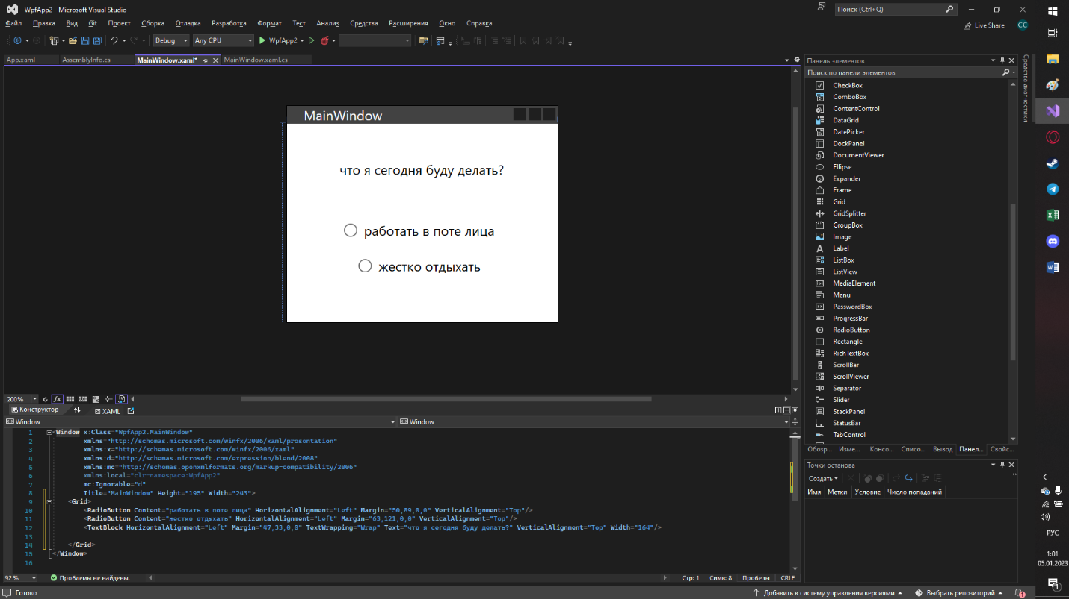
Для того, чтобы работать со всеми элементами интерфейса, я дам им имена. Тексту – TodoTxt, первому радиобаттону – WorkRdb, второму – RelaxRdb .
Два главных события для RadioButton – Checked и Click. Checked срабатывает тогда, когда был выбран именно этот объект (когда в нем точка появилась), а Click – когда на объект просто нажали, вне зависимости от того, поставили ли мы точку, или наоборот – убрали
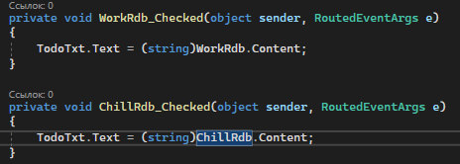
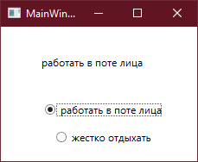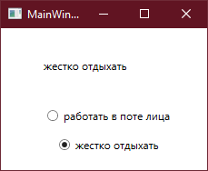
Также, можно сразу выставить, выбран ли флаг или нет. Для этого необходимо выставить IsChecked = true
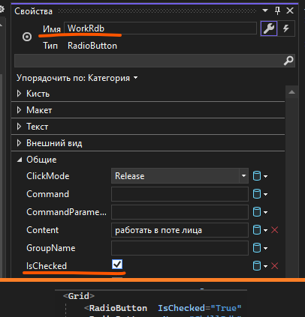
Все радиобаттоны которые мы создаем, по умолчанию, находятся в одной группе. То есть, из всех радиобаттонов, которые мы создадим на окне, можно будет выбрать только одно. Но что, если я хочу, чтобы у меня было две группы флагов?
Для этого мне необходимо выставить им свойство GroupName. Все элементы, которые я хочу видеть в одной группе, должны иметь одно имя группы
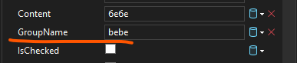
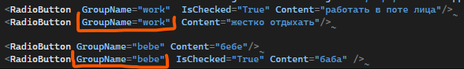
И тогда, я смогу выбрать по одному флагу из разных групп
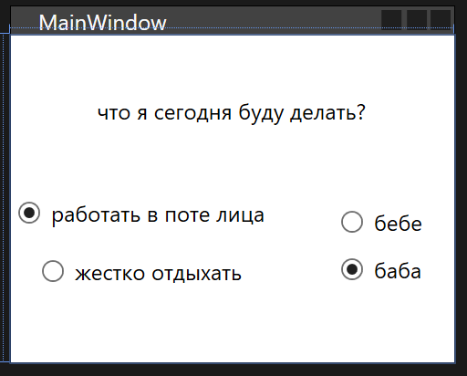
CheckBox
Checkbox – флаг с множественным выбором (квадратный). Работает точно также, как и RadioButton, те же события, тот же IsChecked, единственное – нет групп, так как это не нужно, тут и так можно выбрать все элементы.
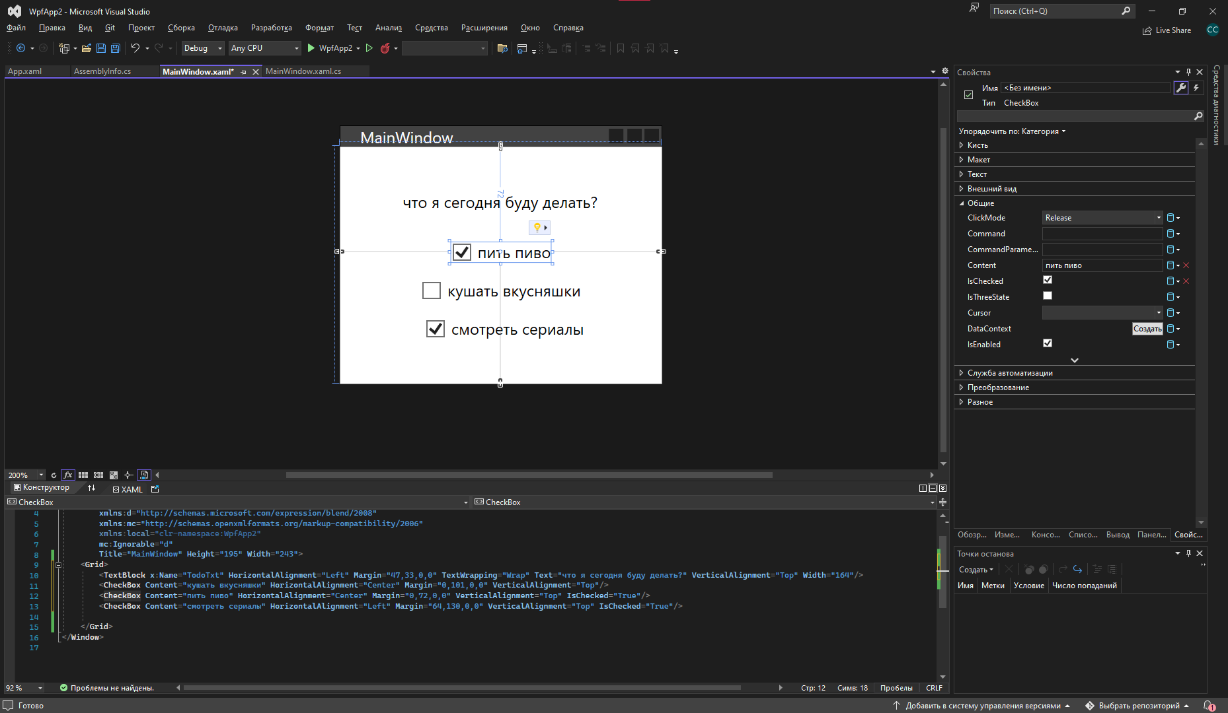
Дополнительно – работа с sender
Вернемся к RadioButton-ам. На этом примере мы видим, что логика этих двух методов у нас одна, меняется только сам объект события. Но мы с вами помним, что объект события хранится у нас в переменной sender. Как же нам сохранить код так, чтобы вместо нескольких методов, для каждого RadioButton отдельно, у нас был один метод?

Необходимо сделать следующее – давайте приведем sender к типу данных RadioButton и возьмем оттуда Content.
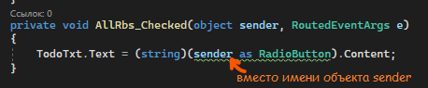
Сам метод, в котором мы работаем с sender (AllRbs_Checked), мы дадим как обработчик события Checked и к первому, и ко второму флагу
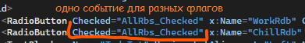
Таким образом, код будет работать по разному в зависимости от объекта, вызвавшего событие, однако метод все еще будет един


